Индивидуальный проект. Этап №3

Использование Hydra для брутфорса

Кадров Виктор Максимович

Содержание

# 1 Цель работы

Научиться пользоваться утилитой Hydra.

# 2 Задание

1. Просмотр уязвимой формы
2. Поиск словаря с паролями
3. Использование Hydra
4. Проверка результатов

# 3 Выполнение лабораторной работы

## 3.1 Просмотр уязвимой формы

Изучаем уязвимую веб-форму, чтобы узнать параметры запроса и передать в программу (рис. 1). Здесь мы узнаем, что выполняется GET-запрос с двумя параметрами. Также через консоль разработчика узнаем параметры cookie (ID сессии и уровень защищенности DVWA)

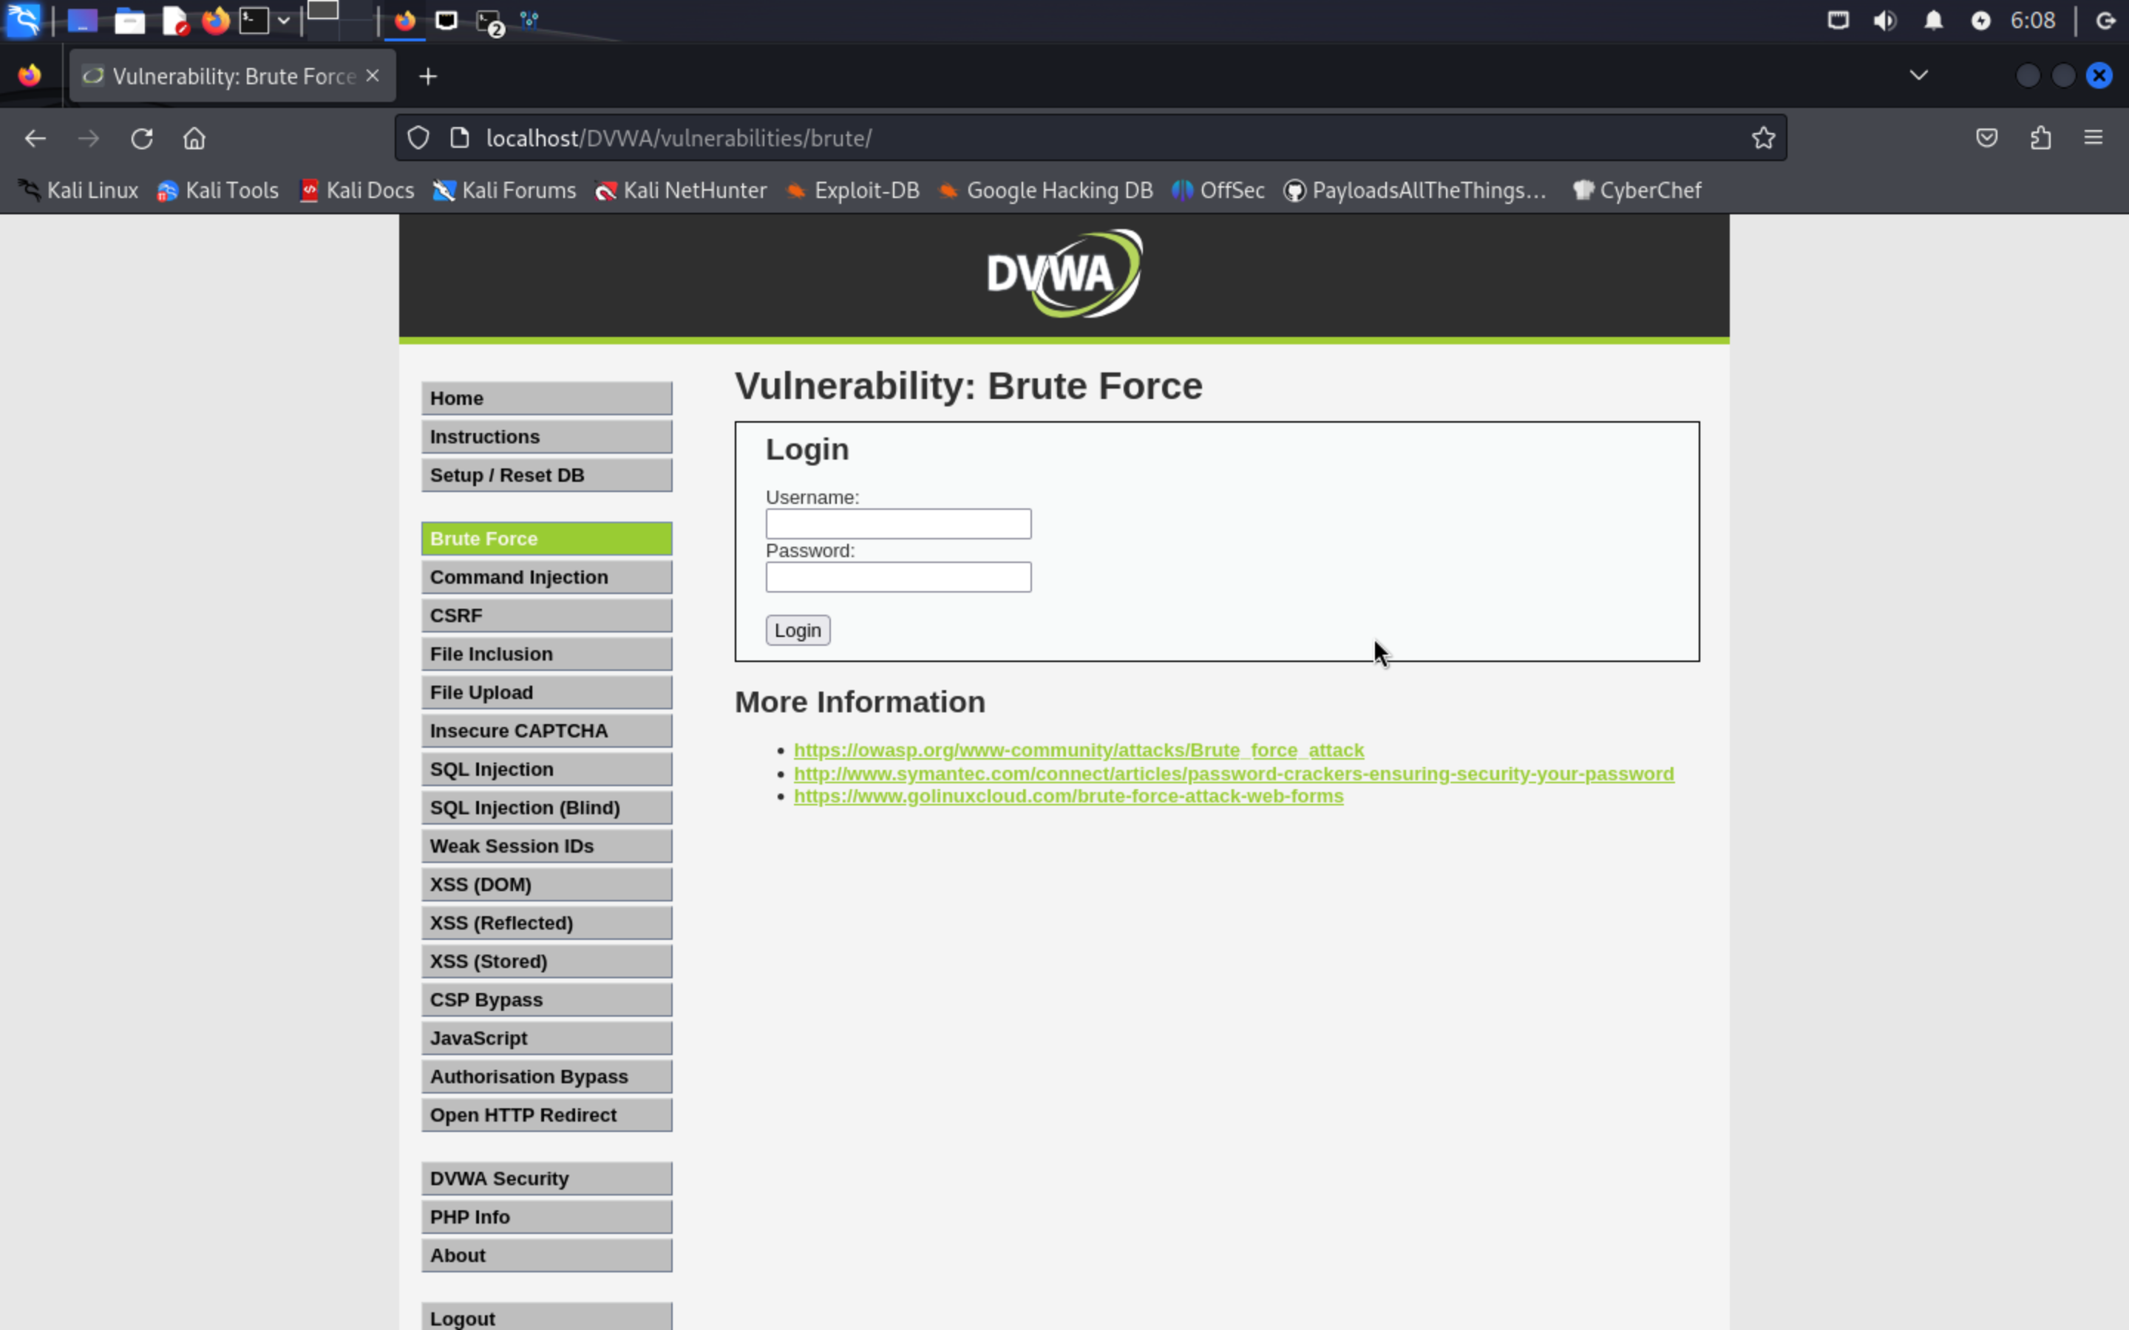

Рис. 1: Уязвимая форма

## 3.2 Поиск словаря с паролями

Выбираем один из стандартных словарей и распаковываем его (рис. 2).

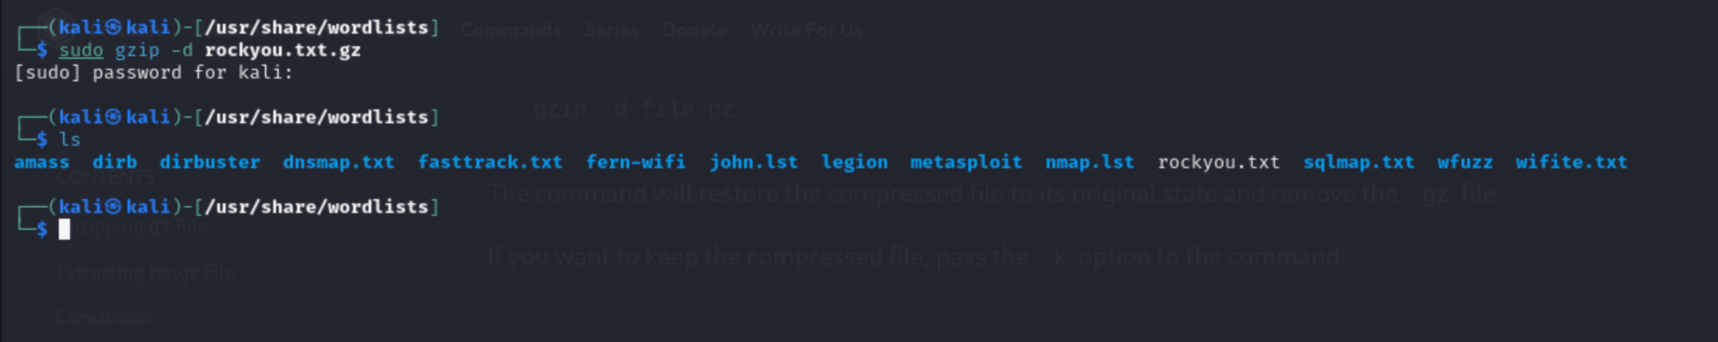

Рис. 2: Словарь

## 3.3 Использование Hydra

Запускаем программу с нужными параметрами и после некоторого времени видим одну подходящую пару логин-пароль (рис. 3).

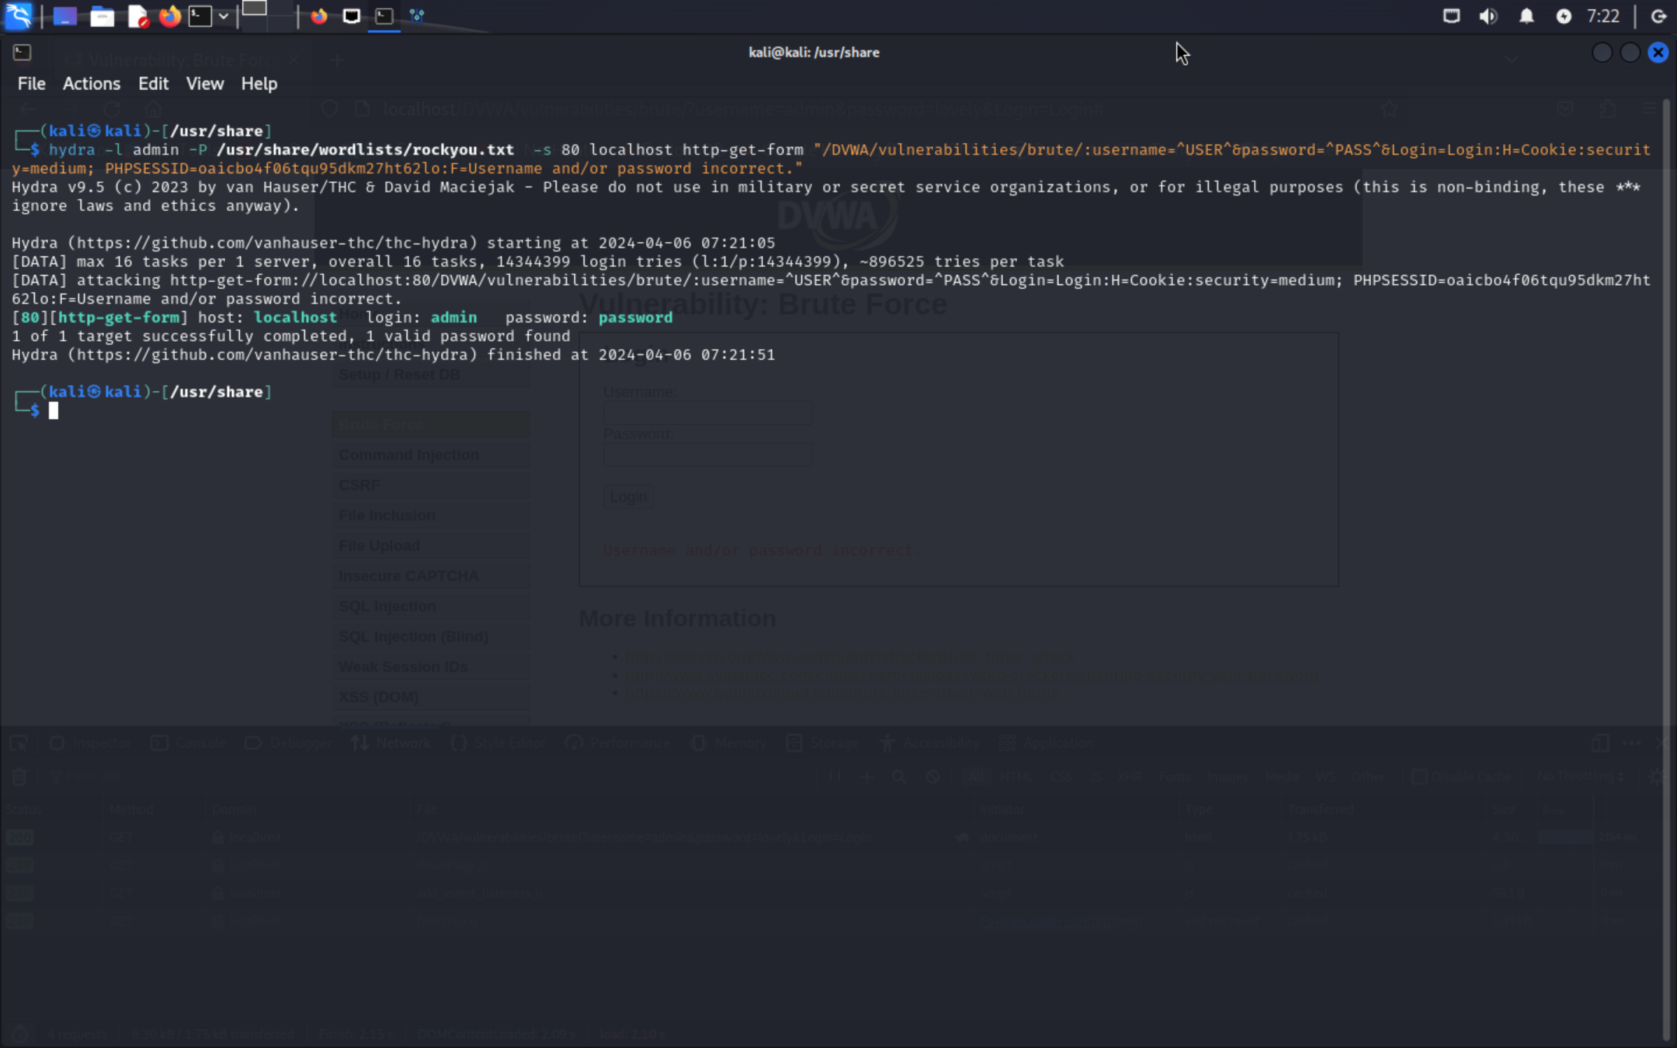

Рис. 3: Hydra

## 3.4 Проверка результатов

Проверяем, что эта пара действительно подходит (рис. 4).

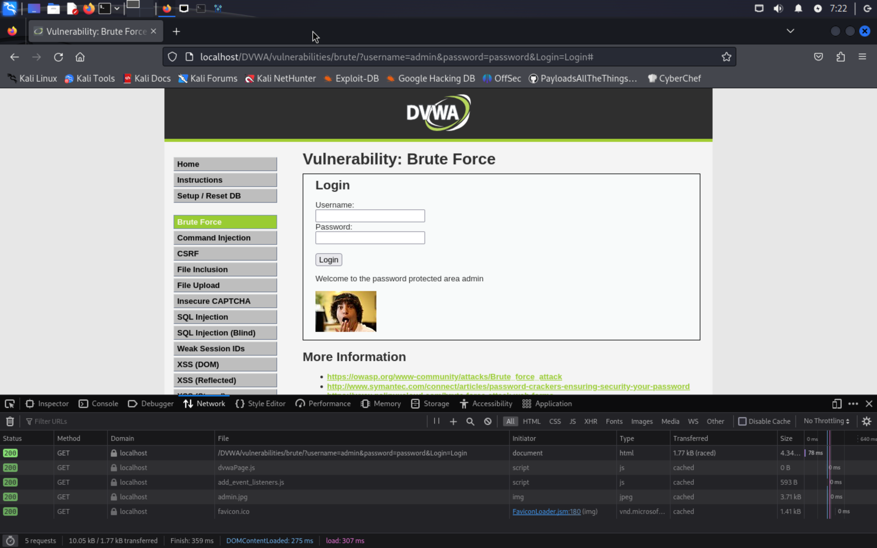

Рис. 4: Проверка

# 4 Выводы

В ходе лабораторной работы была изучена программа Hydra.